МИНИСТЕРСТВО НАУКИ И ВЫСШЕГО ОБРАЗОВАНИЯ
РОССИЙСКОЙ ФЕДЕРАЦИИ
федеральное государственное автономное образовательное учреждение высшего образования
"Омский государственный технический университет"

Кафедра «Автоматизированные системы обработки информации и управления»

ПРАКТИЧЕСКАЯ РАБОТА №2
по дисциплине
«Измерительные средства аналитики программных систем и технологий»

по теме
«Метрики Мак-Кейба.»

Выполнил: | Шмидт А.В.
 | гр. ИВТ - 244
Проверил: | Зубарев А.А.  к.т.н., доцент

Омск 2025
ЗАДАНИЕ
- Выбрать программу, в которой ОБЯЗАТЕЛЬНО должны быть ВЕТВЛЕНИЯ, или ЦИКЛЫ (или то и другое). Представить графически схему алгоритма программы.
- Представить поток управления в виде графа, сделав оценку свойств передачи управления в программе («дерево обязательного предшествования»).
- Определить цикломатическую сложность графа потока управления.
- Сделать выводы по работе.

ПРИМЕР ОПРЕДЕЛЕНИЯ МЕТРИК ПО МАК-КЕЙБУ
Программа на C++ считывает количество элементов массива, запрашивает у пользователя значения и сохраняет их во внутренний динамический массив. Для каждого числа программа определяет знак, чётность и вычисляет сумму его цифр с помощью отдельной подпрограммы. В процессе обработки формируются статистические показатели: количество положительных, отрицательных, чётных и нечётных элементов. После завершения цикла программа выводит сводную статистику и сравнивает, каких чисел больше — положительных или отрицательных. В финале консоль ожидает нажатия клавиши, что предотвращает её мгновенное закрытие. Ниже представлен листинг программы.
#include <iostream>
#include <vector>
using namespace std;

int sumOfDigits(int x) {
x = abs(x);
int s = 0;
while (x > 0) {
s += x % 10;
x /= 10;
}
return s;
}

int main() {
int n;
cout << "Enter amount: ";
cin >> n;

vector<int> arr(n);

for (int i = 0; i < n; i++) {
cout << "Enter element " << i + 1 << ": ";
cin >> arr[i];
}

int positiveCount = 0;
int negativeCount = 0;
int evenCount = 0;
int oddCount = 0;

for (int i = 0; i < n; i++) {
int val = arr[i];

if (val > 0) {
positiveCount++;
} else if (val < 0) {
negativeCount++;
}

if (val % 2 == 0) {
evenCount++;
} else {
oddCount++;
}

int s = sumOfDigits(val);
cout << "The sum of digits of " << val << " = " << s << "\n";
}

cout << "Positive numbers: " << positiveCount << "\n";
cout << "Negative numbers: " << negativeCount << "\n";
cout << "Even numbers: " << evenCount << "\n";
cout << "Odd numbers: " << oddCount << "\n";

cout << "\nPress Enter to exit...";
cin.ignore();
cin.get();
return 0;
}

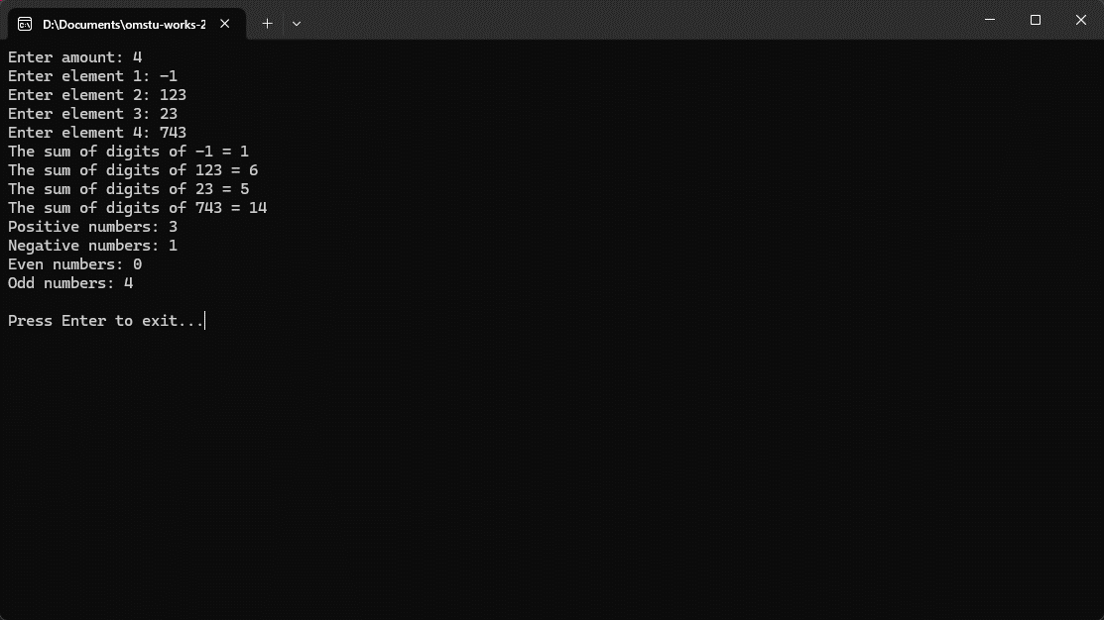
Рисунок 1 – Результат работы программы.
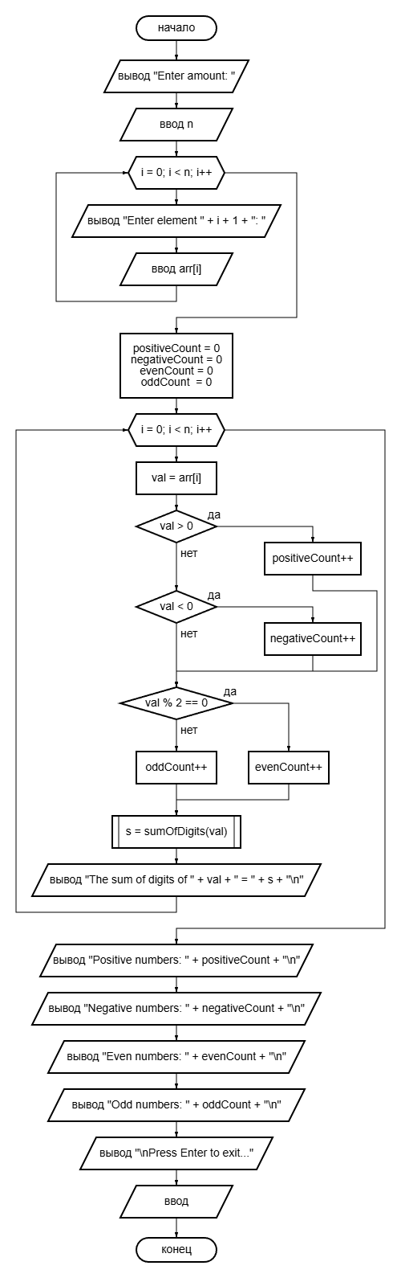
Рисунок 2 – Схема алгоритма главной функции.
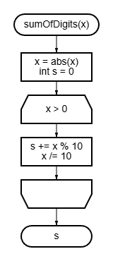
Рисунок 3 – Схема алгоритма подпрограммы для подсчёта суммы цифр.
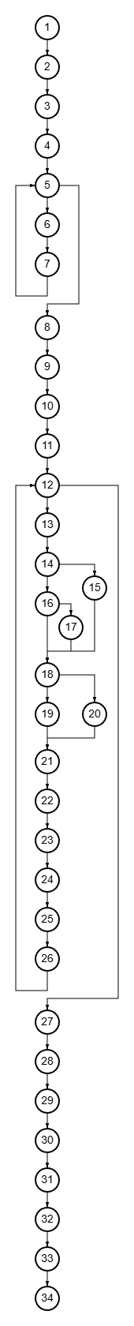
Рисунок 4 – Граф потока управления.
Таблица 1 – Пояснение к шагам графа.
Номер шага графа | Действие шага
1 | int n;
2 | cout << "Enter amount: ";
3 | cin >> n;
4 | vector<int> arr(n);
5 | for (int i = 0; i < n; i++)
6 | cout << "Enter element " << i + 1 << ": ";
7 | cin >> arr[i];
8 | int positiveCount = 0;
9 | int negativeCount = 0;
10 | int evenCount = 0;
11 | int oddCount = 0;
12 | for (int i = 0; i < n; i++)
13 | int val = arr[i];
14 | if (val > 0)
15 | positiveCount++;
16 | else if (val < 0)
17 | negativeCount++;
18 | if (val % 2 == 0)
19 | evenCount++;
20 | oddCount++;
21 | x = abs(x);
22 | int s = 0;
23 | while (x > 0)
24 | s += x % 10;
25 | x /= 10;
26 | cout << "The sum of digits of " << val << " = " << s << "\n";
27 | cout << "Positive numbers: " << positiveCount << "\n";
28 | cout << "Negative numbers: " << negativeCount << "\n";
29 | cout << "Even numbers: " << evenCount << "\n";
30 | cout << "Odd numbers: " << oddCount << "\n";
31 | cout << "\nPress Enter to exit...";
32 | cin.ignore();
33 | cin.get();
Продолжение таблицы 2 – Пояснение к шагам графа.
34 | return 0;
Формула для вычисления цикломатического числа Мак-Кейба (цикломатической сложности) Z(G):
Z(G) = e - v + 2p, где:
e - количество рёбер в графе потока управления;
v – количество узлов (вершин);
p – количество связных компонент (здесь p = 1 — одна программа).
В нашем случае имеем:
Z(G) = 38 - 34 + 2*1 = 6

ВЫВОД
В ходе работы проанализирована программа на C++, которая принимает набор чисел, определяет для каждого знак, чётность и сумму цифр, подсчитывает статистику по введённым значениям и выводит итоговое сравнение. Построен граф потока управления. По формуле Мак-Кейба Z(G) = e - v + 2p цикломатическая сложность программы составила 6 (p = 1).
Значение не превышает порог 10, что указывает на нормальную сложность и программа не требует рефакторинга.
Метрика Мак-Кейба подтвердила свою актуальность: она наглядно показала минимальное количество тестовых прогонов (6), необходимых для полного покрытия всех ветвей и контуров программы, и позволила объективно оценить структурную сложность кода.

